CHƯƠNG 1: GIỚI THIỆU
  - BỐI CẢNH VÀ MỤC TIÊU ĐỀ TÀI (1 trang)
- Trình bày bối cảnh đề tài
- Trình bày mục tiêu đề tài, lý do chọn đề tài
1.2. PHẠM VI VÀ ĐỐI TƯỢNG ĐỀ TÀI (1 trang)
- Trình bày phạm vi của đề tài, đối tượng của đề tài là tập trung thiết kế mô hình (như thế nào) và triển khai mô hình lên các thiết bị (như thế nào )
1.3. PHƯƠNG PHÁP THỰC HIỆN ĐỀ TÀI (1 trang )
- Trình bày các thành các gạch đầu dòng, ngắn gọn các bước
1.4. CÔNG CỤ VÀ BOARD THỰC HIỆN
- Trình bày ngắn gọn các công cụ sử dụng trong đề tài (0.25 ) trang
- Sơ lược về board sử dụng (DE10-standard) , gạch đầu dòng tài nguyên của board : loại lõi, bộ nhớ, DSP, các ngoại vi, ALM, Register, …. (0.5 )
- Chèn hình này ở dưới
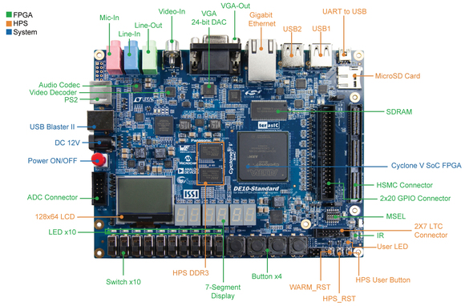
1.5. CẤU TRÚC KHOÁ LUẬN
- Viết tổng quan nội dung các chương.

